Муниципальное бюджетное дошкольное образовательное учреждение «Центр развития ребенка – детский сад №50 «Светофорик»
города Невинномысска

Творческая мастерская «Пластилиновое чудо»

Занятие № 5.

«Умелые пальчики»

Составил: Борцова Любовь Ивановна
воспитатель МБДОУ №50
г. Невинномысска
Дата проведения: 19.05.2022

Тема: «Умелые пальчики»
Цель: повышение педагогической культуры родителей по проблеме развития и воспитания дошкольников через пластилинографию.

Задачи:
Познакомить родителей с одного из видов пластилинографии – модульной для развития дошкольников.
Способствовать вовлечению родителей совместную с детьми деятельность через создание подделки «Весенний цветок»
Организовать практикум модульной пластилинографии.
Литература:
1. Давыдова Г. Н. Пластилинография. Цветочные мотивы. 2007. – 72 с.
2. Иванова М. Лепим из пластилина. Издательство АСТ-ПРЕСС КНИГА. 2007. - 111 с.
3. Лебедева Е. Г. Простые поделки из бумаги и пластилина. Издательство: Айрис-пресс. 2008. – 178 с.
4. Новиковская О. А. Ум на кончиках пальцев. – Издательство: Аст; Сова, 2006. – 94 с.
5. Орен Р. Лепка из пластилина: развиваем моторику рук. Издательство Махаон. 2010. – 96 с.
6 Румянцева Е. А. Простые поделки из пластилина. Серия: "Внимание: дети!" 2009
Формы работы:
1 Консультация «Модульная пластилинография»
2 Творческая мастерская «Весненний цветок»
Ход встречи:
1 Консультация «Модульная пластилинография»
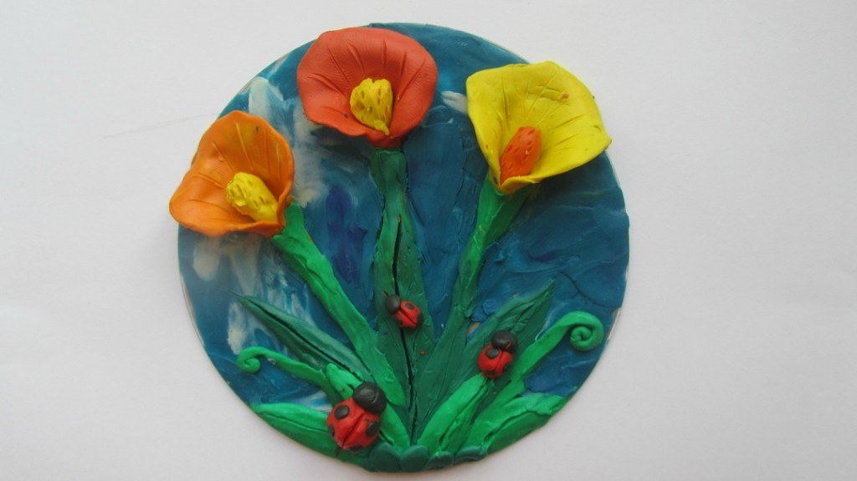
Сегодня в цивилизованных странах нет ни одного человека, который бы не знал о пластилине и хотя бы раз не держал этот материал для рукоделия в своих руках. С лепкой из пластилина многие из нас знакомы еще с детского сада, и в этом нет ничего удивительного,ведь данный материал признан одним из лучших для развития важных в процессе взросления и формирования личности ребенка качеств и навыков: начиная от мелкой моторики и заканчивая критическим мышлением. На сегодняшний день сфера использования пластилина невероятно обширна.
Модульная пластилинография - представляет собой последовательно нанесенные на основу слои пластилина. Подобная техника необходима для пейзажей: изображений леса, воды, поля, когда нужно подобрать не только основные цвета, но и их оттенки. Такая работа довольно сложна для маленьких дошколят, и ее уместно проводить только со старшими ребятишками. Методика работы следующая: подбираются разные цвета пластилина, из которых делаются тонкие лепешечки. Затем заготовки накладываются друг на друга в виде многослойного пирога в соответствии с рисунком.

2 Мастер-класс «Весенний цветок»
Уважаемые родители! Предлагаю вам изготовить кленовый лист в технике прямой пластилинографии «Весенний цветок».
Нам понадобились: пластилин; картон белый; стека.
Способ изготовления
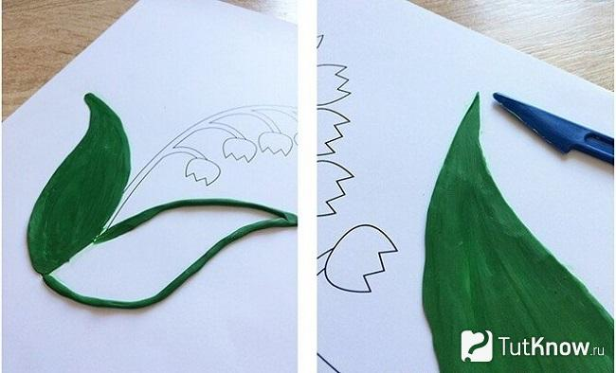
1 Чтобы получились ровные контуры, пусть сначала ребёнок скатает из зелёного пластилина жгутики, затем прикрепит их на границы листьев. Тогда работа получится аккуратной, а элементы будут четкими. Затем нужно взять немного зелёного пластилина и начинать втирать его пальцем в место, где будет листочек.
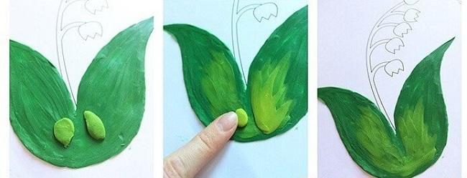
2 Теперь возьмите жёлтый пластилин, немного зелёного и смешайте. Получится масса нужного оттенка. Пусть ребёнок скатает из неё шарик, затем превратит его в каплю и расплющит. Теперь нужно положить заготовку на нижнюю часть листочка. Затем, продвигаясь кверху, начинайте втирать ее сюда. Также точно поступите со вторым листом.

3 Пришла очередь поработать пластиковым стекой. При помощи него ребёнок сделает фактуру листьев.
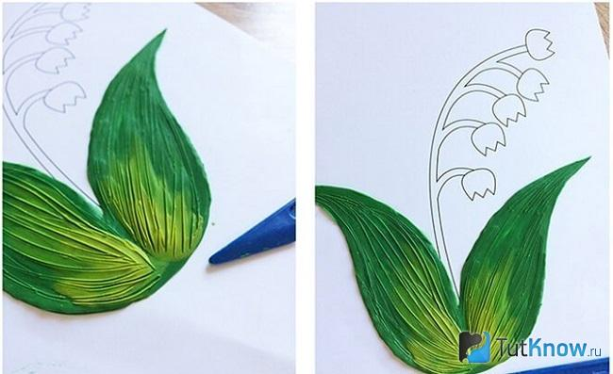
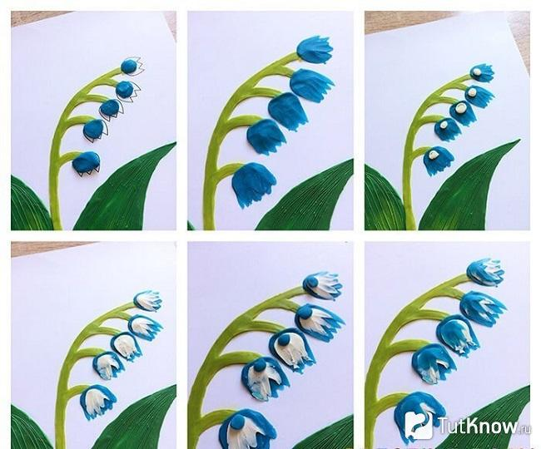
4 Пришла пора сделать стебель. Нужно получить пластилин светло-зелёного оттенка, смешав зелёный с жёлтым. Необходимо сделать маленькие шарики, прикреплять их на место цветочков. Резную часть бутонов ребёнок сделает при помощи стека или пластикового ножа.
Затем поверх каждого нужно прикрепить по небольшому кусочку белой массы и размазать пальцем. После этого концы опять делают зазубренными. Останется положить немного голубого пластилина на каждый цветок и поступить точно так же. При этом контур около зазубрин их концов будет состоять из 3-х слоев.
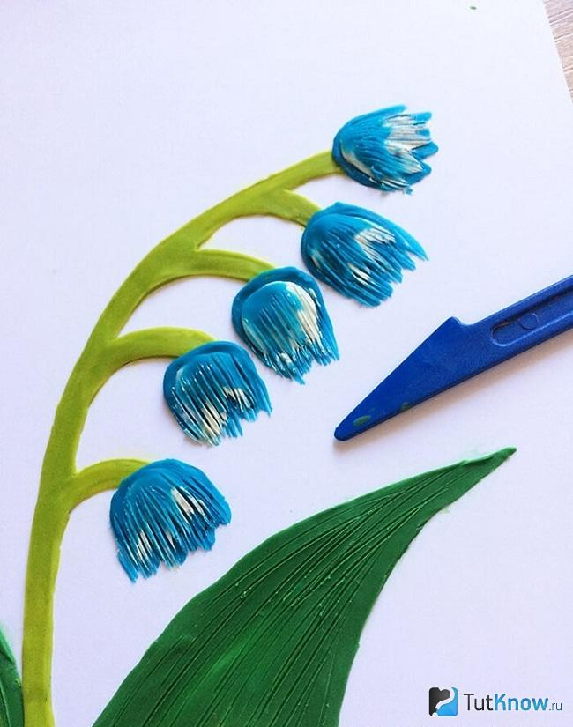
5 Покажите ребенку, как при помощи пластикового ножа придать рельеф не только листьям, но и цветкам ландыша.

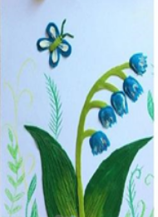
Пусть малыш проявит фантазию, сделает из имеющихся материалов бабочку, или какое ни будь другое насекомое по желание.

Он на солнце поглядел,
В мае бусинки надел,
Белоснежна кисть цветка,
Гроздь изящна и легка,
Наслаждайся и дыши,
Распустились ландыши.

Протокол №4
заседания творческой мастерской «Пластилиновое чудо»
на тему: «Умелые пальчики»
от__19_ май 2022 года
Присутствовали:
1 Прусова Надежда Викторовна
2 Васильева Людмила Альбертовна
3 Меркулова Наталья Владимировна
4 Воробьева Юлия Вячеславовна
5 Макеева Наталья Алексеевна
6 Шумакова Юлия Андреевна
7 Добровольская Ксения Андреевна
8 Петренко Мария Николаева
10 Романская Анна Петровна
11Макарова Анастасия Александровна

Повестка встречи:
1 Консультация для родителей «Модульная пластилинография»
2 Практикум «Весенний цветок»
Ход встречи:
1 По первому вопросу Борцова Л.И. представила родителям материалы консультации «Модульная пластилинографии?». Родители отметили, что нетрадиционная художественная техника пластилинография универсальный метод развития эстетического вкуса, мелкой моторики пальцев, творческих способностей дошкольников любого возраста.
2 По второму вопросу Борцова Л.И. предложила попробовать изготовить подделку в технике прямой пластилинографии «Весенний цветок». Родители отметили, что такой метод помогает ребенку выразить эмоции, свое видение окружающего мира и отношение к нему, сформировать эстетический вкус, развить гибкость, координацию, мелкую моторику пальцев, что в свою очередь способствует речевому развитию дошкольников.
Решение:
1 Принять к сведению информацию о нетрадиционной художественной технике модульной пластилинографии.
2 Применять в кругу семьи метод модульной пластилинографиикак средство формирования эстетического вкуса, развития гибкости, координации, мелкой моторики пальцев.

Председатель Борцова Л.И.
Секритарь Прусова Н.В.

